事前準備:
這次的主題是”節能減碳”，什麼是”節能減碳”?
何謂「節能」？節能指的是節約能源！
何謂「減碳」？減碳指的是減少二氧化碳的排放量！
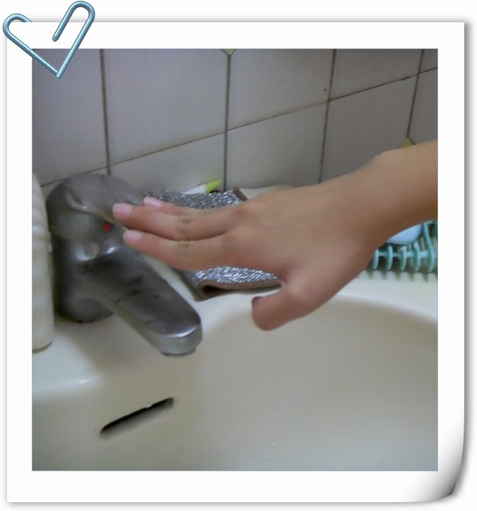

節能減碳小撇步:
1. 支持回收再製的產品
2. 電器不用時拔插頭(省能源)
3. 多蔬食，少吃肉(吃素最好^ ^)
4. 舊衣新穿或重新使用
5. 盡量少開冷氣多開窗
6. 少開車，盡量乘坐大眾交通工具。
7. 以腳踏車及步行代替開車
還有很多方法，其中，我們(學生)最能做到的大概是第七項吧…
騎腳踏車不禁節能減碳，也是一種使人身心健康的運動喔～
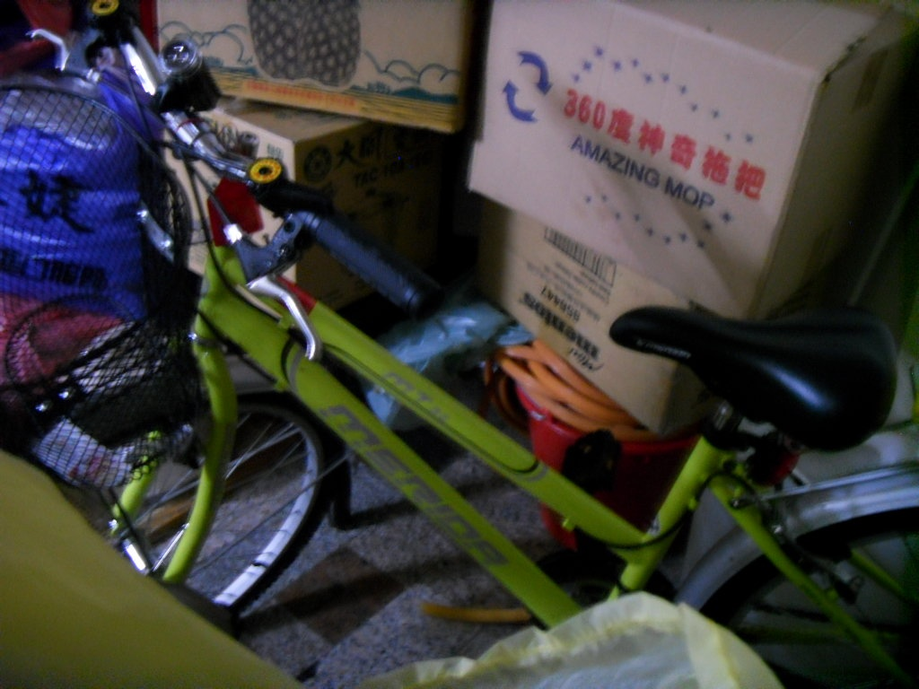
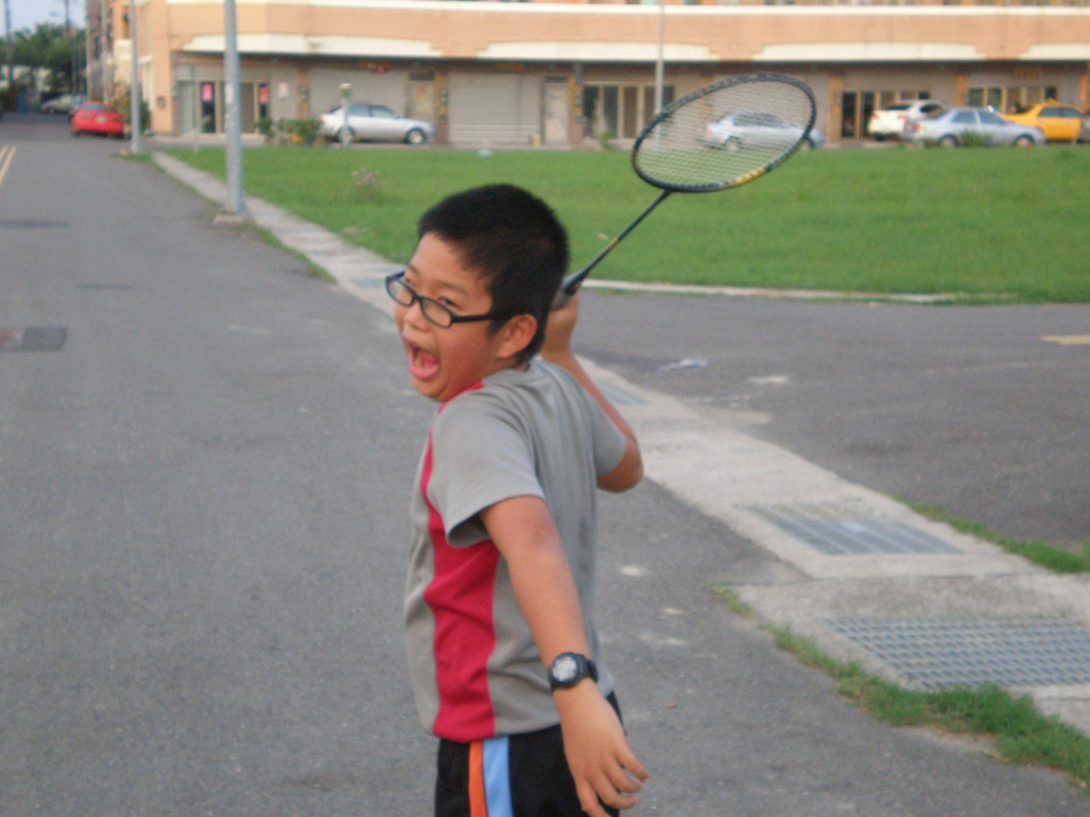

採訪者:王俐婷
受訪者:王昱翔
採訪主題:對於節能減碳的看法及如何實施節能減碳。
我:你對於節能減碳的看法是…??
翔:恩….(思考)我知道地球已經傷痕累累了…節能減碳或許可以挽回地球。
我:那你要如何實施??
翔:我只是一個小孩，不像大人有錢，但我可以盡量騎腳踏車…
我:不會累嗎?
翔:有點…不過沿途可以看看風景，而且慢慢騎的話很悠閒
由此可知~只要每個人多用點心，地球也會一點一點慢慢恢復喔^ˇ^

